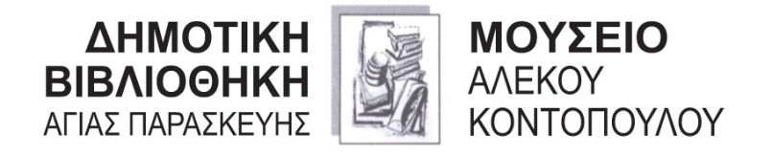

«ΕΡΓΑΣΤΗΡΙ ΔΗΜΙΟΥΡΓΙΚΗΣ ΓΡΑΦΗΣ 2017-2018»

Α Ι Τ Η Σ Η Σ Υ Μ Μ Ε Τ Ο Χ Η Σ

ΗΜΕΡΟΜΗΝΙΑ ΚΑΤΑΘΕΣΗΣ ΑΙΤΗΣΗΣ: ΩΡΑ:
ΟΝΟΜΑ:

ΕΠΩΝΥΜΟ:

ΗΜΕΡΟΜΗΝΙΑ ΓΕΝΝΗΣΗΣ:
ΕΠΑΓΓΕΛΜΑ:
ΔΙΕΥΘΥΝΣΗ:
Οδός: | Αριθμός:
Πόλη: | Τ.Κ.:

ΤΗΛΕΦΩΝΟ:
Σταθερό: Κινητό:
EMAIL:

ΓΙΑΤΙ ΣΑΣ ΕΝΔΙΑΦΕΡΕΙ ΝΑ ΠΑΡΑΚΟΛΟΥΘΗΣΕΤΕ ΤΟ ΣΕΜΙΝΑΡΙΟ;

ΕΧΕΤΕ ΠΑΡΑΚΟΛΟΥΘΗΣΕΙ ΞΑΝΑ ΠΑΡΟΜΟΙΟ ΣΕΜΙΝΑΡΙΟ;

ΑΓΑΠΗΜΕΝΑ ΒΙΒΛΙΑ:

ΠΡΟΫΠΟΘΕΣΕΙΣ ΣΥΜΜΕΤΟΧΗΣ:
- Δυνατότητα πρόσβασης και επικοινωνία με Η/Υ
- Υποχρεωτική συμμετοχή στις εργασίες της ομάδας

